**2022-2023 Eğitim Öğretim Yılı …………………………………………. Ortaokulu Fen Bilimleri Dersi 6. Sınıf I. Dönem I.Yazılı Sınav Soruları**

**MCj04280650000[1]Fen Bilimleri 6**

**Adı/Soyadı: Sınıfı:6/ Numarası: Notu:**

**Aşağıdaki boşlukları verilen kelimelerle uyun bir şekilde doldurunuz.(Her soru 1 puandır)**

**A**

**10Puan**

**( asteroid, villus, kızıl gezegen, plüton, atardamar, çoban yıldızı, neptün, düz kaslar,hemoglobin, kimyasal sindirim, fiziksel sindirim )**

1. Gece ilk parlayan, sabah son sönen Venüs, yıldız gibi algılandığından halk arasında …………………………................ olarak blinir.
2. Dünya ve jüpiterin arasında kalan Marsın yüzeyi kırmızımsı bir görüntüye sahiptir. Bu nedenle………………………………………………. Olarak da bilinir.
3. Güneş etrafında yörüngede dolanan Mars ve Jüpiter arasında yer alan gezegenimsi gök cismi olarak da bilinen gök cisimlerine ………………………………………. denir.
4. Gezegenler yörüngelerini diğer gök cisimlerinden arındırmış olmalıdır. Bu özelliği taşımadığı için gezegen vasfını yitiren gök cismi ……………………………… dur.
5. İstemsiz çalışan yorulmayan iç organlarımızın yapısında bulunan kaslarımıza ……………………………. denir.
6. İnce bağırsağımızda sindirilen besinlerin emilimini sağlayan parmaksı uzantılara …………………….. denir.
7. Besinleri hücre zarından geçebilecek kadar küçültürken enzimlerin aktif rol aldığı sindirim türüne …………………………………………………………………….. denir.
8. Alyuvarların yapısında bulunan kana kırmızı rengini veren ayrıca solunum gazlarını taşıyan özel proteine………………………………………… denir.
9. Yapısında kıkırdak doku bulundurmayan hareket kabiliyeti olmayan kemiklerin birleşim yerine …………………………………………. Denir.
10. Safra sıvısı ince bağırsaktaki yağların …………………………………………………….. sindirimini sağlar.

**12 Puan**

**B**

**Aşağıdaki sorularda parantez içine doğru olanlara D,yanlış olanlara Y harfi koyunuz.**

1. ….Jüpiter, Satürn, Uranüs ve Neptün dev gaz gezegenleridir.
2. ….Merkür, Venüs, Dünya ve Mars dış gezenlere örnektir .
3. ….Kirli kan kalbin sol tarafında bulunur.
4. ….Kalbimiz vücudumuzun ihtiyaç duyduğu tüm kanı üretir.
5. …Midemiz kasılıp gevşeme faaliyeti ile yediğimiz besinleri fiziksel olarak sindirir.
6. **….**Yaşadığımız gezegen olan dünyamızın halkası vardır.

**Aşağıda verilen cümlelerde doğru kelimeyi yuvarlak içine alınız.(Her soru 1 puandır)**

**C**

**20 Puan**

1. Kalbe kan **atardamar/toplardamar** lardan giriş yapar.
2. Safra salgısını **karaciğer/ safra kesesi** salgılar.
3. İskelet kası olarak bilinen çizgili kaslar **yorulur/ yorulmaz**.
4. Kirli kanın temizlenerek tekrar kalbe gelmesini sağlayan dolaşım **küçük/büyük dolaşım** dır.
5. Sindirim enzimleri **safra sıvısı/pankreas özsuyunda** bulunur.
6. Kanın pıhtılaşmasında görevli kan hücreleri **akyuvar/kan pulcukları** dır.
7. Halkalarıyla ünlü ikinci büyük dev gaz gezegenidir.**Satürn/Neptün**
8. Meteoritler dünya atmosferine girdiklerinde **meteor/göktaşı adını** alırlar.
9. Güneş tutulması sırasında **dünya/güneş gölgede** kalır.
10. Ay tutulması ayın **yeni ay/dolunay evresinde** iken gözlemlenebilir.

**Aşağıda verilen cümleleri uygun kavramlar ile eşleştiriniz.(Her soru 1 puandır)**

**C**

**10 Puan**

|  |  |  |
| --- | --- | --- |
| **Yapılar** |  | **Özellikleri** |
| **1-Kalp kası** | **1-** | **A-İstemli hareket eder, hızlı çalışır, çabuk yorulur, kol ve bacaklarda bulunur.** |
| **2-Çizgili kası** | **2-** | **B-Kemiklerin bir araya geldiği yere denir.** |
| **3-Düz kası** | **3-** | **C-İstem dışı hareket eder, sürekli çalışır, yorulmaz, iç organlarda bulunur.** |
| **4-Eklem** | **4-** | **D-Kemiklerin birleşme noktalarında, kemik kadar sert olmayan esnek yapıya denir.** |
| **5-Kıkırdak** | **5-** | **E-İstem dışı hareket eder, sürekli ritmik çalışır, yapısı çizgilidir.** |

**Aşağıda verilen soruları cevaplayınız.**

**C**

**11 Puan**

|  |  |  |  |
| --- | --- | --- | --- |
|  | Oynar eklem | Oynamaz eklem | Yarı oynar eklem |
| **Kafatası** |  |  |  |
| **Omurga** |  |  |  |
| **Diz kapağı** |  |  |  |
| **Kuyruk sokumu** |  |  |  |
| **Alt çene** |  |  |  |
| **Kol dirsek** |  |  |  |

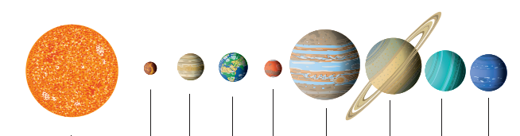

Güneş sistemimiz bulunan sekiz gezeni güneşe yakınlık bakımından sıralayınız.(3puan)

……………………………………………………………………………………………………………………………………………………………………………………………………….. Gezegenlerin adını güneşe en yakından en uzağa doğru sıralayınız.(3 puan)

…………………………………………………………………………………………………………………………………………………………………………………………………………

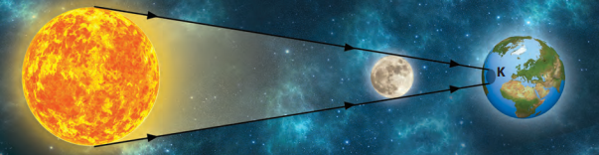

Şekildeki görselin hangi tutulmaya ait olduğunu belirterek nasıl gerçekleştiğini açıklayınız.(5 puan)

………………………………………………………………………………………………………………………………………………………………………………………………………………………………………………………………………………………………………………………………………………………………………………………………………………………………………………………………………………………………………………………………………………………………………………………………………………………………………………………………………………………………………………………………………………………………………………………………………………………………………………………………………………………………….

**Aşağıdaki çoktan seçmeli soruların doğru yanıtlarını cevap anahtarına işaretleyiniz(Her bir soru 5 puan)**

**F**

**36**

**Puan**

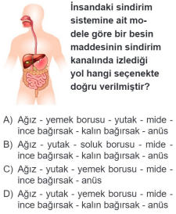

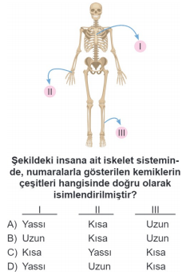

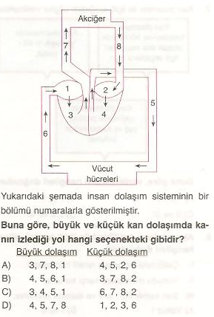

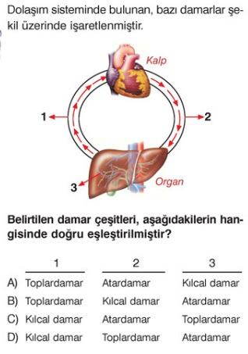

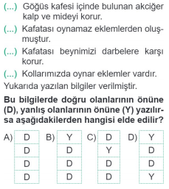

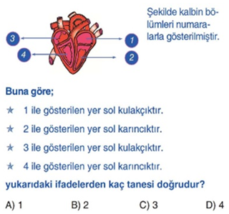

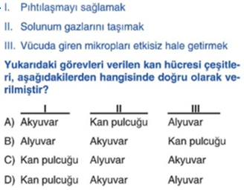

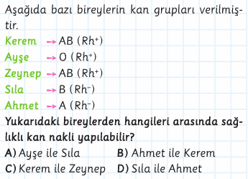

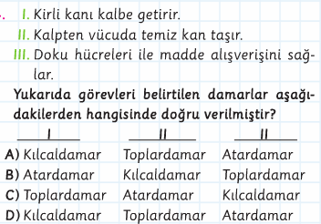

**BAŞARILAR**

**FEN BİLİMLERİ ÖĞRETMENİ**

**………………………….**

|  |
| --- |
|  |
|  |
| Daha fazla yazılı sorusu ve evraka [**https://www.facebook.com/groups/fenkurdu**](https://www.facebook.com/groups/fenkurdu)  öğretmen grubumuzdan ulaşabilirsiniz. |